Einladung zum Grillhock am See
Samstag, 26. Juli 2025

🥩 🍗 🌽 🍽️ 🍷 🍻



Einladung/Anmeldung
«Sommerzeit ist Grillzeit!» Unter diesem Motto laden wir alle Mitglieder gemäss Hockprogramm 2025 zur Fischer-Hütte Seesportfischerverein Zürich und Zollikon ein. Es steht uns eine optimale Infrastruktur zur Verfügung.

Grilladen bitte selbst (je nach Belieben) mitbringen!
Die Beilagen (diverse Salate, Brot etc.) werden vom Verein offeriert.
Getränke können in der Hütte günstig und gekühlt gekauft werden (TWINT oder Bargeld).

Zeit: ab 16.00 Uhr (...bei jeder Witterung!)
Adresse/Anfahrt: Seestrasse 2, Zollikon
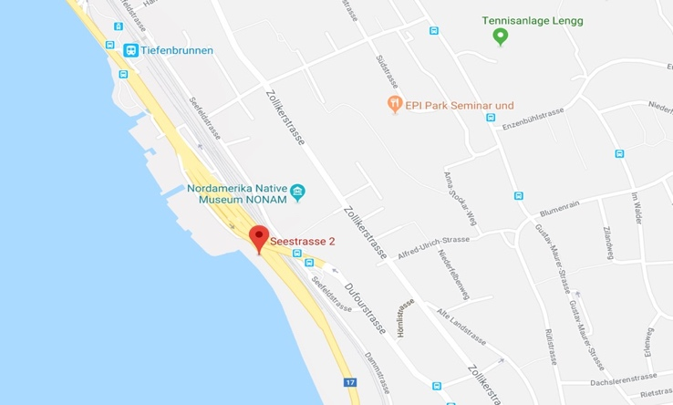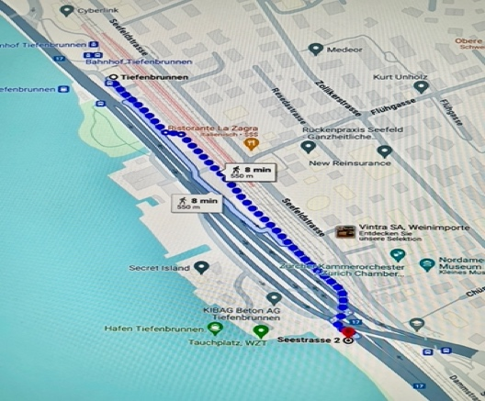
S-Bahn oder Tram (Empfehlung) : nach Zürich Tiefenbrunnen, dann Fussweg ca. 08 Minuten dem See entlang Richtung Zollikon. Der Eingang zur Hütte befindet sich unmittelbar bei der Ortstafel Zollikon.
Auto: Parkplatz Tiefenbrunnen oder möglicherweise unter der Brücke vor dem Fischerhüsli, jedoch nicht im Areal des Sportfischervereins!
Anmeldung
→ aus organisatorischen Gründen sind wir auf eine definitive Anmeldung
bis 18. Juli angewiesen!

Kosten:
- für Mitglieder übernimmt der Verein die Kosten (Hüttenmiete, Beilagen ohne Getränke)
- für Gäste werden Fr. 20 belastet

Organisatorisches: Durchführbarkeit
Da wir das Hüttli vom Seesportfischerverein inklusive Betreuung durch die charmante und leidenschaftliche Hüttliwartin Trudi reserviert haben, ist eine
Mindestbeteiligung am Anlass unbedingt erforderlich.
Durchführbarkeit ab 15 Teilnehmern garantiert!

Anmeldung:

Name ……………………………………… Vorname …………………………

Tel. Nr. ……………………………………

☐ Mitglied

☐ Gast

Bemerkungen: ..............................................................................................

an:
Peter Sieber, Obere Hönggerstrasse 27, 8103 Unterengstringen
e-mail: siebersunlover@gmail.com
mobile: 079 711 74 92

Wir freuen uns schon jetzt auf diesen besonderen Event am schönen Zürichsee und hoffen sehr, das gewählte Datum ist punkto Wetter dann ein Volltreffer! 😎☀️

Mit Petri-Gruss voller Vorfreude bis bald...

Vorstand Sportfischerverein UBS
i.V. Peter Sieber

